 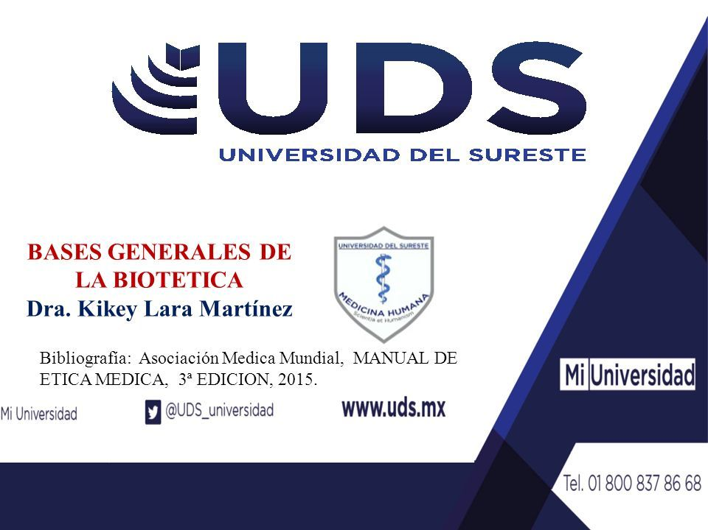

# Universidad del sureste

## LA CELULAS Y SUS ORGANELOS

# NOMBRE: Jeffrey Ibarra Hernández

# GRADO Y GURPO:1-C

# FECHA:6 DE SEPTIMBRE DEL 2024

Introducción

Las células es la unidad fundamental para la vida es tan importante para la vida porque estamos conformados por millones estas las células es nuestra base para que podamos vivir nuestro cuerpo esta conformado por estas cada estas radican una gran importancia porque la unión de estas llegando a formar tedios después sistemas y aparatos y por ultimo un organismos siendo algo tan pequeño formando algo tan complejo un ser vivo.

Las células se les deriva en 2 las células eucariotas y procariotas las dividimos en 2 aun que compartan algunas estructuras en común como por ejemplo la membrana plasmática, ribosomas, etc. Pero aun tenido esto en común tienen importantes decencias que las dividen en estos 2 grupos que veremos más afondo.

Desarrollo

La célula eucariota

Esta célula forma parte de los tejidos de los animales y humanos algo muy característico de esta célula es que el núcleo está definido y regodea de una membrana nuclear en donde se encuentra la información genética.

La célula eucariota tiene muchas funciones como la transformación nutriente en energía y la eliminación de desechos, tienen también la capacidad de dividirse por medio de la mitosis y la meiosis sin olvidarme de la capacidad de detectar y responder a cambios de nuestro entorno.

Esta tiene una organización estructural gracias a los organelos que tienen funciones específicas dentro de la célula para mantenerla viva y funcionando correctamente y esas son:

Núcleo: El núcleo es el centro de control de la célula. Contiene el material genético (ADN) organizado en cromosomas. La membrana nuclear rodea el núcleo y regula el paso de sustancias hacia adentro y hacia afuera.

Retículo endoplasmático: El RE es una red de membranas que se extiende por todo el citoplasma.

Aparato de Golgi: El aparato de Golgi es un orgánulo que procesa y empaqueta proteínas y lípidos.

Lisosomas: Los lisosomas son orgánulos que contienen enzimas digestivas que descomponen los materiales celulares.

Mitocondrias: Las mitocondrias son orgánulos que producen energía a través de la respiración celular.

Cloroplastos (en células vegetales): Los cloroplastos son orgánulos que realizan la fotosíntesis. Contienen clorofila, un pigmento que captura la energía de la luz solar y la utiliza para convertir el dióxido de carbono y el agua en glucosa, la fuente de energía de las plantas.

Ribosomas: Los ribosomas son orgánulos que sintetizan proteínas. Se encuentran libres en el citoplasma o adheridos al RE rugoso. Utilizan la información genética del ADN para ensamblar aminoácidos en proteínas.

Vacuolas: Las vacuolas son orgánulos que almacenan agua, nutrientes y desechos. En las células vegetales, las vacuolas también ayudan a mantener la presión interna de la célula.

Peroxisomas: Los peroxisomas son orgánulos que participan en la detoxificación de sustancias nocivas, como el alcohol y el peróxido de hidrógeno.

Todas estas son un aparte muy esencial de la célula eucariota y no hay que olvidarnos de la célula procariota.

La célula procariota

La célula procariota principalmente su mayor característica es que no tiene un núcleo definido su información genética se encuentra en el citoplasma principalmente estas son células unicelulares pero aun así esta tienen su estructura estas tienen una gran importancia en los ecosistemas ya que permiten su funcionamiento ya que son los recicladores, producen oxígeno, colonizan ambientes externos, etc. Estas también tienen una estructura una más simplificada pero aún así sus partes tienen una gran importancia y estas son:

La Pared celular: es una capa rígida que se encuentra fuera de la membrana plasmática y proporciona soporte y protección a la célula. Está compuesta principalmente de peptidoglicano.

El citoplasma: es una sustancia colidal que se encuentran en el interior de la célula

Ribosomas: orgánulos que sintetizan proteínas.

Membrana plasmática: es lo que divide el interior y el exterior de la célula y permite la entrada y salida de sustancias como los nutrientes.

Conclusiones

Las células son muy esencies no solo para la vida humana sino también para lo que nos rodea sin darnos cuenta se encuentran en todos lado e incluso en nosotros estas forman parte de todos nosotros todo ser vivo esta echo de células y también lo que nos rodea que algo tan minúsculo que no podemos ver a siempre vista sea tan importante desde el día que nacemos hasta el día que morimos es algo tan maravilloso gracias a estas hubieron grandes avances para la actualidad el descubrimiento de estas logaron saber de genética, de inmunología, etc. E incluso gracias a estas se logaron la teoría de origen de teorías como la teoría celular todo gracias al descubrimiento de estas por mas diminuto que sea este organismo es la base de la vida y eso es lo que lo hace ser tan importante ser la base para notros mismos y de lo que nos rodea.

# Biblografias

Anónimo (30 JULIO 2018) La célula eucariota: partes y funciones-ILERNA

<https://www.ilerna.es/blog/celula-eucariota>

anónimo (6 de septiembre de 2021) Célula procariota-concepto

<https://concepto.de/celula-procariota/>